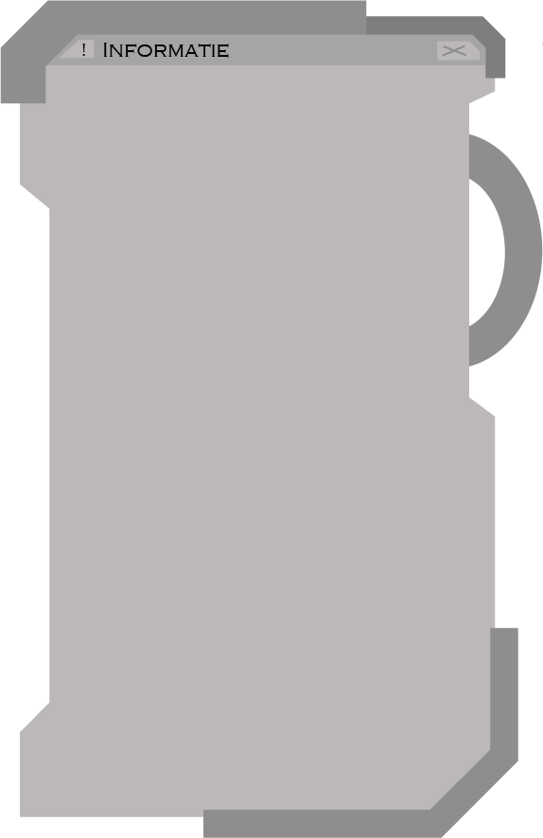Hier is een kleine uitleg

Hier komt nog een uitleg van het spel in.



Dit is de info knop al je hier op

klikt krijg je de uitleg van het spel als de speler

het even niet meer begrijpt.

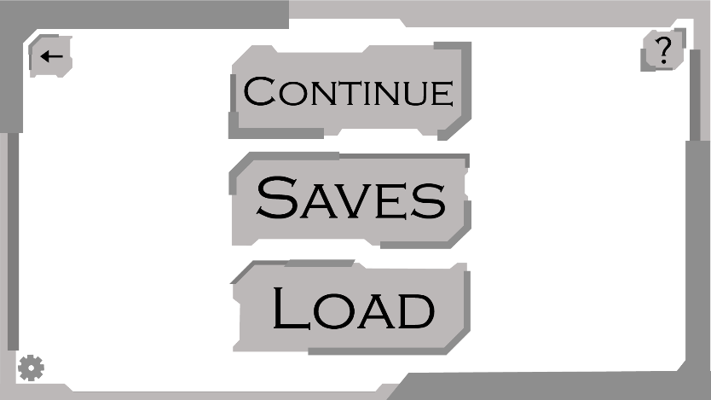



Dit is de pauze knop als je hier op druk

tijdens het spel zet het alles op pauze.



Hier is de tekstbalk. Waar de pijl staat kunnen de karakters in staan. Er staat nog geen tekst in moet nog komen. Ik heb hier ook nog een volledige versie van met de border erboven.

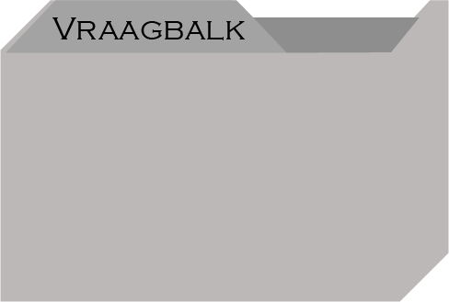

Dit is een vraagbalk waar de vragen van de mensen in komen. Plus 2 extra balkjes.





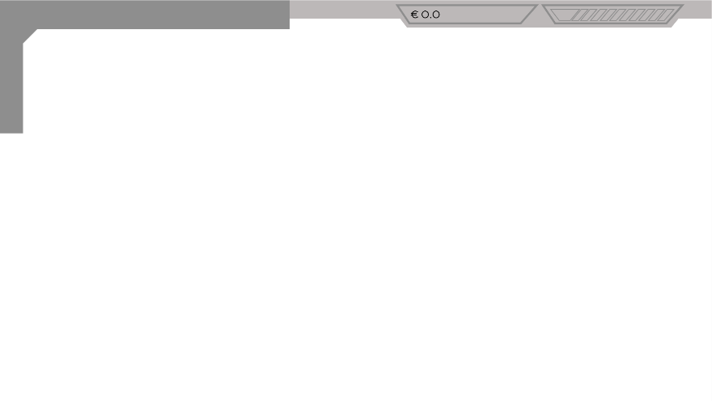Dit is de halve border. Dit is alleen voor als je in het spel zit .



Dit is de hele border. Dit is voor tijdens het pauze scherm of mischien nog hoofdscherm.

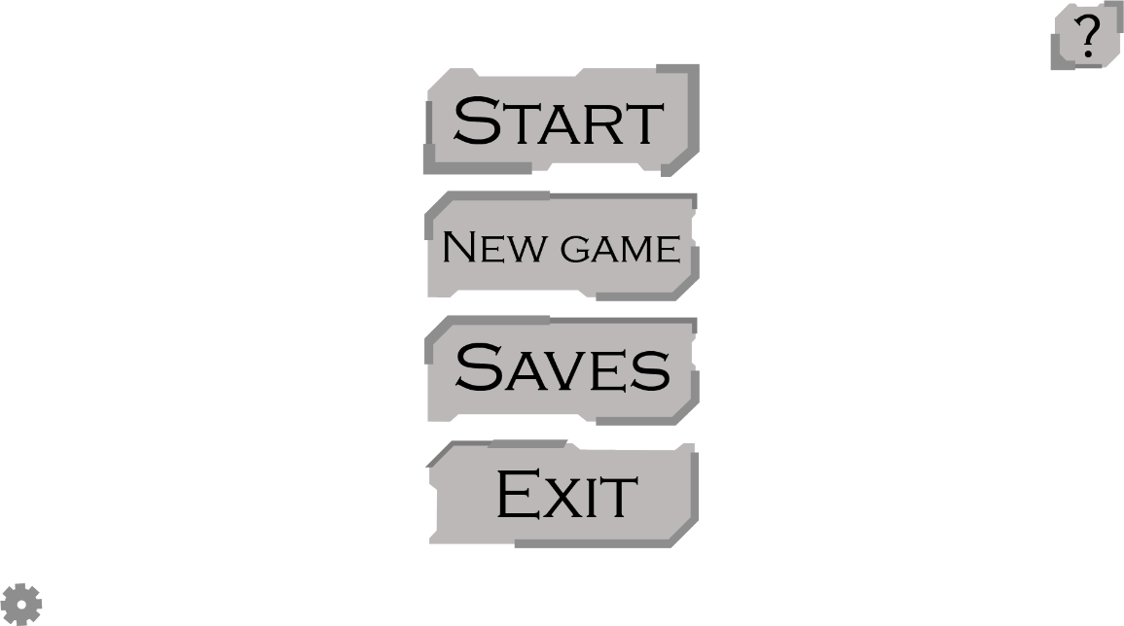

Dit is het hoofdscherm hier moet ik nog een achtergrond bij maken.

Start = Start het spel natuurlijk.

New game = Hier kan je kiezen om een nieuw spel te spelen.

Saves = Kom je bij je eerdere saves van de gameplay.

Exit = Ga je uit het spel.

Options = Ga je naar de opties van het spel.

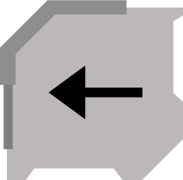Alles staat ook nog apart van elkaar.

Kleine exit knop hier kan je naar de main menu gaan.

Hier zijn de geldbalken hier kan je zien hoeveel geld je hebt. Ik had in gedachte dat Miljoen het limit is. Ik wist niet precies hoe de devs dit moeten coderen dus ik heb maar de 0.0 en 1.000.000 gedaan.



Dit zijn de foodbalken hier kan je zien hoeveel eten ze nog in het ruimteschip hebben.

Ik heb het van niks naar helemaal vol gedaan die staan allemaal in de map.

Ik hoop dat dit het een beetje duidelijk maakt. Ik heb nog meer ui maar wil ff wachten met dat verder opslaan omdat ik niet zeker weet of we dat nou nodig gaan hebben.

Hier is de inventaris knop hier kan je zien wat je speler mee heeft.

Als je op die kleine knop druk wordt t groter naar die andere.

